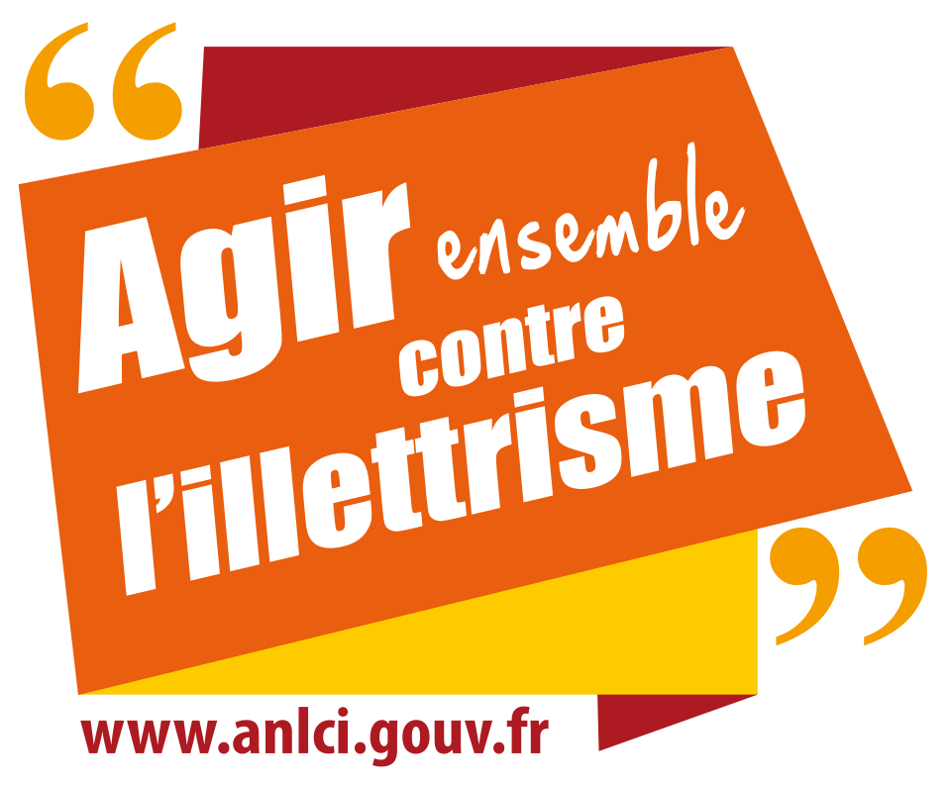

JOURNEES NATIONALES D’ACTION CONTRE L’ILLETTRISME
LE SEMAINIER EN
BOURGOGNE-FRANCHE-COMTE

- Le principe : chaque jour des JNAI, sensibilisez et proposez des éléments de langage au grand public, à vos collaborateurs et/ou à vos partenaires. En partageant la même définition de l’illettrisme, dans un engagement commun, nous faciliterons le quotidien professionnel et personnel des personnes confrontées à ces situations.
JOUR 1 – L’illettrisme, est-ce vraiment un sujet ?

L’illettrisme, kesako ?
On parle d’illettrisme pour les personnes qui, malgré leur scolarisation, ne maîtrisent pas bien la lecture, l’écriture, le calcul et le numérique. Ces lacunes en compétences de base les empêchent d’être autonomes dans les situations simples de la vie courante. L’analphabétisme désigne, lui, des personnes qui n’ont jamais été scolarisées et le français langue étrangère (FLE) concerne toute personne qui arrive en France et qui doit apprendre la langue.

Le saviez-vous ?
2,5 millions : c’est le nombre de personnes en situation d’illettrisme en France métropolitaine soit 7 % de la population (IVQ INSEE-ANLCI 2012 / à titre de comparaison : FLE = 1,3)
En Bourgogne-Franche-Comté, les membres du GIP ANLCI (Etat, Conseil Régional, Conseils Départementaux, OPCO, Pôle Emploi, etc.) sont mobilisés dans un travail partenarial autour de l’illettrisme. Ils travaillent en étroite coopération pour renforcer la prévention et améliorer l’identification, l’accompagnement et la formation des personnes en situation d’illettrisme. A titre d’illustration, sur les 1144 actions JNAI recensées en 2022 au sein des 18 régions françaises, près d’une centaine se tenaient en BFC.

Idée reçue n°1
« L’illettrisme concerne surtout les jeunes »
FAUX ! 53 % des personnes en situation d’illettrisme ont plus de 45 ans. Une situation qui peut provenir d’un déficit de l’apprentissage de la lecture, de l’écriture et du calcul, ou résulter d’un effritement des compétences de base, faute d’une pratique régulière de ces activités.

JOUR 2 - Pourquoi une personne en situation d’illettrisme ne le dira sans doute pas ?

L’illettrisme au quotidien, kesako ?
Les situations d’illettrisme sont taboues pour les personnes concernées. Elles peuvent pourtant engendrer des difficultés dans la vie professionnelle (lire une consigne de travail ou de sécurité, communiquer avec ses clients ou collègues) et dans la vie personnelle (s’orienter dans l’espace, se repérer dans le temps, accéder à ses droits, gérer son budget, accompagner la scolarité des enfants).

Le saviez-vous ?
Les personnes en situation d’illettrisme mettent en place des routines qui sécurisent leur quotidien : mémoriser des codes couleurs, réaliser les tâches systématiquement dans le même ordre, toujours travailler sur la même machine, etc. Toute transformation de l’environnement (nouveaux process / nouveaux outils) les déstabilise.
En Bourgogne-Franche-Comté, un réseau de référents illettrisme se met progressivement en place, en appui des plateformes AGIRabcd 21, ASCALI 58, CLEFS 71 et UDAF 70, du fonds documentaire illettrisme du CERDIM de l’IRTESS à Dijon et du numéro vert ANLCI 0 800 11 10 35 : « illettrisme, en parler pour avancer ».

Idée reçue n°2
« On peut très bien exercer des activités professionnelles sans savoir lire et écrire »
FAUX ! Quel que soit le poste occupé, l’écrit est omniprésent : planning, consigne de travail et de sécurité, outils numériques de l’entreprise, plans, etc. Les salariés occupant des postes de premiers niveaux de qualification ont aussi besoin de pouvoir lire et comprendre des textes simples pour être autonomes au travail.

JOUR 3 – L’illettrisme empêche-t-il l’insertion et la progression professionnelles ?

Réapprendre à tout âge, kesako ?
On peut réapprendre à tout âge ! Il existe différents dispositifs permettant la ré acquisition des compétences de base, portés par les régions et des associations spécialisées. Les entreprises contribuent elles aussi à assurer la sécurisation et la progression des parcours des salariés via la formation professionnelle tout au long de la vie, qui est un droit individuel.

Le saviez-vous ?
51 % des personnes en situation d’illettrisme sont en emploi. C’est donc aussi une réalité au sein de l’entreprise. Les salariés concernés se retrouvent dans toutes sortes d’activités et d’entreprises.
En Bourgogne-Franche-Comté, le Conseil régional propose le Dispositif de Formation Linguistique, accessible aux demandeurs d’emploi et aux salariés. Les opérateurs de compétences (OPCO) participent activement à la sensibilisation et à l’outillage des entreprises et des structures d’insertion par l’activité économique, en particulier par le déploiement de l’outil Ev@gill (vidéo) et par la découverte de la boîte à outils Les incontournables, pour former les salariés en situation d’illettrisme.

Idée reçue n°3
« S’il n’y a pas de demandes des salariés sur les compétences de base, c’est qu’il n’y a pas de besoins »
FAUX ! Les salariés en situation d’illettrisme s’inscrivent bien souvent dans des stratégies de contournement pour masquer leurs difficultés. Il est donc important de sensibiliser les entreprises et les managers à l’illettrisme et à ses signaux faibles.

JOUR 4 – Comment peut-on reconnaître une situation d’illettrisme ?

Les signaux faibles, kesako ?
Même si chaque personne en situation d’illettrisme développe ses propres stratégies, des situations récurrentes peuvent représenter des signaux faibles susceptibles d’alerter l’entourage. Une grande dépendance à son conjoint ou ses enfants, l’absence systématique de matériel pour signer ou remplir un document, le fait d’être très en avance ou en retard à un rendez-vous, l’indisponibilité pour les formations, etc.

Le saviez-vous ?
Des outils nationaux et des acteurs régionaux sont à votre disposition pour vous permettre de vous sentir plus à l’aise à la fois dans l’identification des situations et avec la manière de les gérer. Ainsi, l’ANLCI propose des modules de sensibilisation ou de formation, ainsi que des outils de positionnement comme Evacob.
En Bourgogne-Franche-Comté, EMFOR prépare une cartographie des acteurs de l’illettrisme (organismes de formation, associations, plateformes, etc.) et lance une première offre de professionnalisation (mot clé illettrisme).

Idée reçue n°4
« Je ne peux pas évaluer ni évoquer le niveau des compétences de base d’une personne en grande difficulté sans la mettre mal à l’aise »
FAUX ! L’outil Eva propose une nouvelle approche de l’évaluation et de la restitution des résultats. Les tests sont basés sur le jeu et la présentation des résultats est positive. Les points forts des bénéficiaires sont mis en évidence pour renforcer leur confiance et permettre aux accompagnants de créer des parcours personnalisés vers l’autonomie.

JOUR 5 – Illettrisme et illectronisme sont-ils liés ?

L’illectronisme, kesako ?
Pour l’ANLCI, l’illettrisme numérique ou illectronisme désigne « la situation d’une personne ne maitrisant pas suffisamment les usages des outils numériques usuels pour accéder aux informations, les traiter et agir en autonomie dans la vie courante ». Alors que l’illectronisme peut avoir différentes causes (manque d’infrastructures ou de matériel, de formation aux outils…), l’illettrisme représente forcément une entrave à l’usage du numérique. On parle de double peine.

Le saviez-vous ?
13 millions de personnes sont en difficulté avec le numérique (Mission société numérique 2017). Et un adulte sur cinq éprouve de la gêne dans la vie quotidienne avec la lecture, l’écriture ou le calcul, impactant de fait ses capacités à utiliser pleinement les outils numériques.
En Bourgogne-Franche-Comté, l’INSEE a mis en évidence dans une étude régionale qu’un habitant sur cinq est démuni face à l’usage d’Internet, avec une cartographie de l’illectronisme à l’échelle des intercommunalités.

Idée reçue n°5
« Il faut avoir acquis les compétences de base avant de se former au numérique »
FAUX ! Pour que compétences de base et compétences numériques soient désormais pensées conjointement lors des temps d’accompagnement et de formation, l’ANLCI a créé Duplex. Il s’agit d’une démarche intégratrice pour penser les parcours proposés aux personnes confrontées au double illettrisme en embarquant d’emblée les usages numériques !

JOUR 6 – Je veux m’engager, comment procéder ?

Je m’appuie sur les ressources régionales à disposition sur l’illettrisme qui pourront ensuite m’épauler dans mon projet ou m’indiquer les partenaires à solliciter en proximité :
- Le chargé de mission régional ANLCI
- EMFOR (offre de professionnalisation « illettrisme » 2023 et cartographie des acteurs à venir)

Je m’informe et/ou je sensibilise mon entourage personnel et professionnel grâce aux modules de sensibilisation « Illettrisme, tous concernés » ou aux sessions de sensibilisation (contacter le chargé de mission régional ANLCI, les plateformes et/ou les référents illettrisme).

Je forme les personnes susceptibles de repérer et d’orienter grâce aux modules de formation e-learning ANLCI et à EMFOR (mot clé : illettrisme).

Je communique grâce au numéro Illettrisme Info service et à la campagne de sensibilisation des JNAI, j’organise un événement labellisé Agir ensemble contre l’illettrisme.

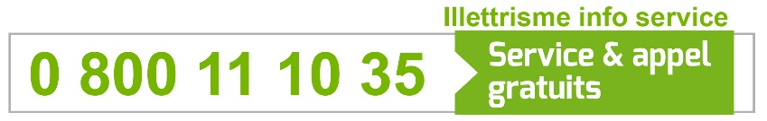

L’ANLCI et ses partenaires mettent à disposition des outils et solutions pour agir et se tiennent disponibles pour vous accompagner dans vos démarches.
Le réseau ANLCI

